Технические рекомендации проведения съемки видео материалов
на телефон.

- Ориентация видео должна быть только ГОРИЗОНТАЛЬНОЙ!!!

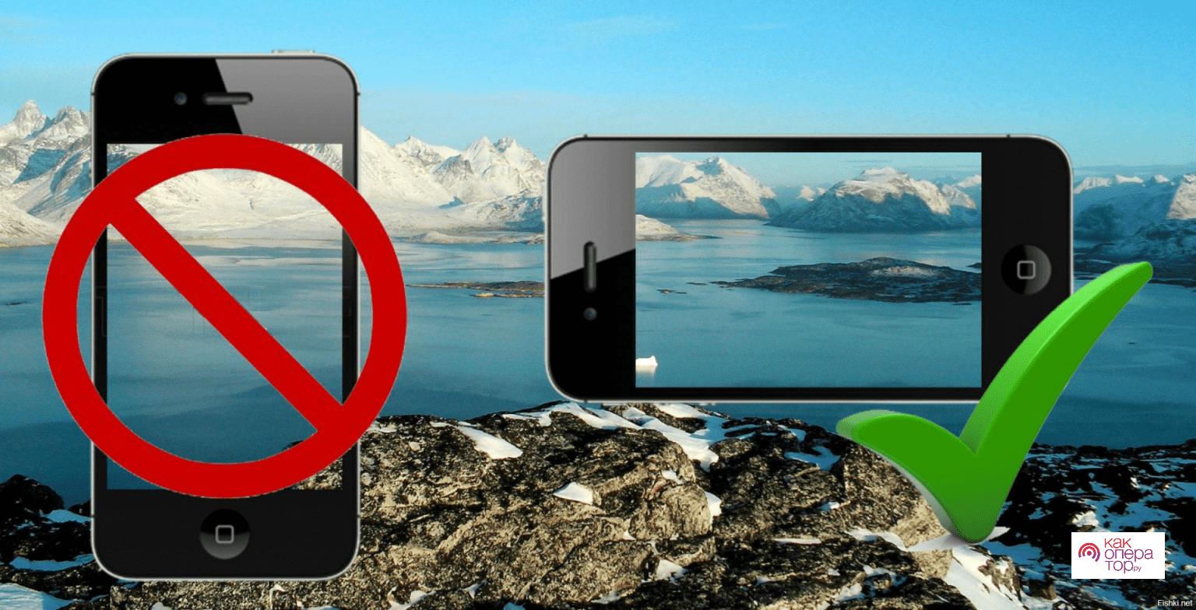

- Разрешение и качество видео - максимально возможное в настройках телефона.
- Перед съемкой протереть объектив видеокамеры специальной салфеткой.
- Если съемка производится на улице, необходимо избегать попадания солнечных лучей в объектив. Также не должно быть задувания микрофона ветром.
- Если съемка ведется в помещении, не проводить ее на фоне окна. Также, чтобы в помещении не было сильного эха.
- По возможности использовать внешний микрофон!!!
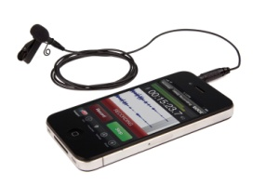
- При съемке избегать резких движений и тряски. По возможности использовать либо штатив, либо специальный держатель.
- Не использовать во время съемки Zoom и наезды для укрупнения изображения. Лучше сделать несколько дублей (2-3) на разных планах (общий, средний, крупный).

- Отправлять отснятые видео видео файлы через файлообменники (Яндекс диск https://disk.ya.ru , Гугл диск https://drive.google.com, Мега https://mega.io/ или другие).
- Почта для отправки ссылок на видео: ingener@rus-kostroma.ru с пометкой - Для фильма Вифлеемская звезда.

